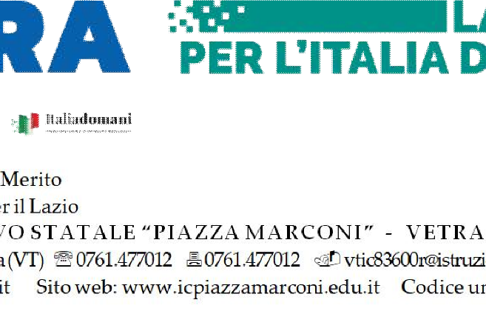

Al Dirigente Scolastico dell’Istituto Comprensivo Statale “Piazza Marconi”

OGGETTO: Dichiarazione di disponibilità.
Piano nazionale di ripresa e resilienza, Missione 4: Istruzione e Ricerca — Componente 1 – potenziamento dell'offerta dei servizi di istruzione: dagli asili nido alle Università — Investimento 2.1: Didattica digitale integrata e formazione alla transizione digitale per il personale scolastico – Formazione del personale scolastico per la transizione digitale (D.M. 66/2023). Finanziato dall’Unione europea Next Generation EU.
Codice progetto: M4C1I2.1-2023-1222-P-34567
CUP: J64D23003490006
Titolo progetto: Navigare il futuro

Il/la sottoscritto/a___ , nato/a a ____ provincia ( )
il _ e residente a _, in via ________________________ in servizio presso questa istituzione scolastica in qualità di assistente amministrativo a tempo indeterminato, in relazione a quanto in oggetto e relativamente alle mansioni del proprio profilo professionale,

DICHIARA

Di essere disponibile a prestare attività operative strumentali alla realizzazione dei percorsi formativi previsti nell’ambito del progetto “Navigare il futuro”
Di non essere disponibile

in aggiunta all’orario di servizio, per l’attuazione del progetto citato in oggetto.
Si allega curriculum vitae e dichiarazione di assenza di conflitto di interessi.

Vetralla

Firma

